Matière:Mathématiques
Niveau:1ASCG
Durée: 7 h
THÉORÈME DE THALÈS
Professeur:

Année Scolaire: 3- apic

Etablissement :

Connaître et utiliser la proportionnalité des longueurs pour les côtés des deux triangles déterminés par deux parallèles coupant deux demi-droites de même origine.
Connaître et utiliser la proportionnalité des longueurs pour les côtés des deux triangles déterminés par deux parallèles coupant deux droites sécantes.
Connaître et utiliser un énoncé réciproque.

COMPÉTENCES EXIGIBLES
Il s’agit de prolonger l’étude commencée en classe de deuxième qui, seule, est exigible dans le cadre du socle commun. La réciproque est formulée en tenant compte de l’ordre relatif des points sur chaque droite mais, dans le cadre du socle commun, les élèves n’ont pas à distinguer formellement le théorème direct et sa réciproque. L’utilisation d’un logiciel de construction géométrique permet de créer des situations d’approche ou d’étude du théorème et de sa réciproque.

ORIENTATIONS PEDAGOGIQUES
Dans cette fiche, tu vas découvrir la proportionnalité dans les triangles. Il faut donc savoir déterminer un coefficient de proportionnalité ainsi qu'être capable de trouver une valeur manquante dans un tableau de proportionnalité. Tu seras également amené parfois à résoudre des équations. Il te faudra donc savoir résoudre des équations du type ax + b = 0.
PRE-REQUIS

- Parallélogrammes et quadrilatères particuliers.
- Repère dans le plan.
- Triangle rectangle et cercle.

EXTENSIONS

Objectif | Activités | Contenu de cours | Applications
Connaître et utiliser la relation de Thalès pour calculer une longueur manquante  Déterminer que deux droites ne sont pas parallèles en utilisant la relation de Thalès  connaître et utiliser la réciproque de Thalès | - Activité1 :  - Trace un triangle ABC.  • Place un point M sur la droite (AB),  n'appartenant pas à la demi-droite [AB).  • Construis la parallèle à la droite (BC),  passant par M. Elle coupe la droite (AC)  en N.  - Mesure les segments AN, AM, AB, AC,  MN et BC.  - Compare les quotients : $\frac{AB}{AM},\frac{AC}{AN}et\frac{BC}{MN}$  - Construis une figure similaire avec  d'autres dimensions. Calcule à nouveau les  quotients de la question 3  Que peux-tu conjecturer ?  - Activité 2 :  On suppose que :  - d'une part, les points O, M et A sont alignés ;  - d'autre part, les points O, N et B sont alignés dans le même ordre ;  - $\frac{OM}{OA}=\frac{ON}{OB}$  On appelle K le point d'intersection de (OB) et de la parallèle à (AB) passant par M.  - Si M appartient à [OA), où se trouve le point K ? Fais un dessin.  Et si M appartient à (OA) mais pas à [OA) ? Fais un dessin.  - Dans quelle configuration peux-tu appliquer le théorème de Thalès ?  Écris alors les égalités de quotients.  - Qu'en déduis-tu pour les rapports $\frac{ON}{OB}$ et $\frac{OK}{OB}$? Justifie.  - Que peux-tu conclure pour les points K et N ?  - Que peux-tu dire alors des droites (MN) et (AB) ?  - Activité 3 :  On considère la figure ci-dessous.  - Que valent les rapports $\frac{OM}{OB}$,$\frac{ON_{1}}{OA}$ et $\frac{ON_{2}}{OA}$ ?  - Qu'en déduis-tu ?  - Que dire des droites $(MN_{1})$ et (AB) ?  Justifie.  - Que dire des droites $(M{N }_{2})$ et (AB) ?  - Comment comprends-tu le titre de cette  activité ? | - Le théorème de Thales direct :  - Enoncé du théorème :  - Théorème:  Soient deux droites (d) et ($d^{'}$) sécantes en$A$.  B et M sont deux points de (d) distincts de A.  C et N sont deux points de (d’) distincts de A.  Si les droites (BC) et (MN) sont parallèles, alors $\frac{AM}{AB}=\frac{AN}{AC}=\frac{MN}{BC}$.  - Trois configurations illustrent ce théorème  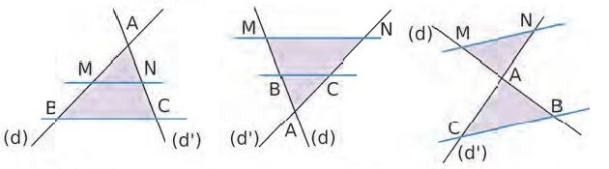  - Calculs d’une longueur:  - Exemple :  La figure ci-dessous est composée de quatre droites.  Les droites$(CD)$ et $(HT)$sont parallèles.  $DG=25mm$ ; $GH=45mm$ ;$CG=20mm$ et $HT=27mm$  On calcule GT et CD :  D’après le théorème de Thalès, on a donc $\frac{GC}{GT}=\frac{GD}{GH}=\frac{CD}{HT}$ soit $\frac{20}{GT}=\frac{25}{45}=\frac{CD}{47}$  Calcul de $GT$ :  $$25×GT=45×20$$  $$GT=\frac{45×20}{25}$$  Donc $GT=36mm$.  Calcul de $CD$ :  $$25×27=45×CD$$  $$CD=\frac{25×27}{45}$$  Donc $CD=15mm$.  - Montrer que deux droites ne sont pas parallèles:  - Exemple :  ci-dessous, les droites (ES) et (MR) sont sécantes en T.  $TR=11cm$ ;$TS=8cm$ ;$TM=15cm$ et $TE=10cm$.  D’une part, $\frac{TR}{TM}=\frac{11}{15}=\frac{22}{30}$.  D’autre part,$\frac{TS}{TE}=\frac{8}{10}=\frac{24}{30}$.  On constate que$\frac{TR}{TM}≠\frac{TS}{TE}$  Or, si les droites (RS) et (ME) étaient parallèles, d’après le théorème de Thalès, il y aurait égalité.  Comme ce n’est pas les cas, les droites (RS) et (ME) ne sont pas parallèles  - La réciproque du théorème de Thalès :  - Enoncé du théorème :  - Théorème:  Soient deux droites (d) et ($d^{'}$) sécantes en$A$.  B et M sont deux points de (d) distincts de A.  C et N sont deux points de (d’) distincts de A.  Si les points A, B, M d’une part et les points A, C, N d’autre part sont alignés dans le même ordre  et si $\frac{AM}{AB}=\frac{AN}{AC}$ , alors les droites (BC) et (MN) sont parallèles.  Remarque :  Attention, il ne suffit pas de vérifier l’égalité des rapports : il faut aussi s’assurer que les points sont bien placés dans le même ordre  - Montrer que deux droites sont parallèles:  - Exemple:  ci-dessous, les droites (HA) et (TL) sont sécantes en M.  d’une part $\frac{MH}{MA}=\frac{4}{3}$ . d’autre part , $\frac{MT}{ML}=\frac{8}{6}=\frac{4}{3}$.  On constate que $\frac{MH}{MA}=\frac{MT}{ML}$.  De plus les points A, M, H d’une part et les points L, M, T d’autre part sont alignés dans le même ordre.  Donc d’après la réciproque du théorème de Thalès, les droites (AL) et (HT) sont parallèles. | - Application 1:  Les points F, G, H sont alignés et les points  D, G, E également. Les droites (EF) et (HD) sont  parallèles.  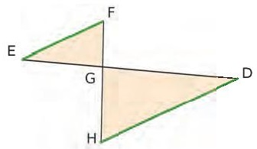  On sait que : GH = 15 cm ; GF = 6 cm ;  GD = 14,2 cm et HD = 7,3 cm.  Calcule les longueurs EF et EG.  - Application 2:  Démontre que les droites (TM) et (OV) ne sont  pas parallèles.  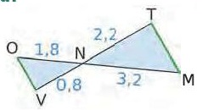  - Application 3:  Sur la figure suivante :  • D ∈ [AE] et B ∈ [AC] ;  • AB = 6,3 cm ; BC = 4,9 cm ; AE = 16 cm  et DE = 7 cm.  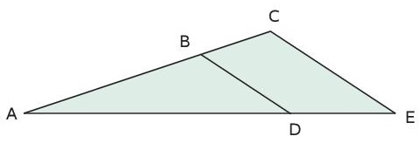  Les droites (BD) et (CE) sont-elles parallèles ?  Justifie ta réponse.

